Họ và Tên: Tô Hoàng Tuấn
Mssv: 1250080221
Lớp: 12_ĐH_CNTT5
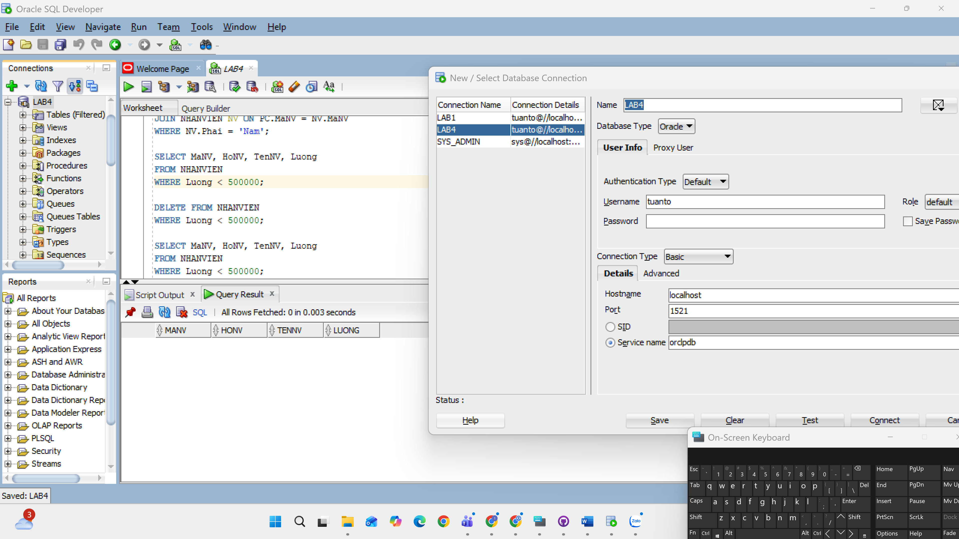
Soure code:
CREATE TABLE NHANVIEN (
MaNV int NOT NULL PRIMARY KEY,
HoNV varchar2(50),
TenNV varchar2(50),
NgaySinh date,
DiaChi varchar2(100),
Phai varchar2(10),
Luong int,
MaNQL int,
Phong int,
CONSTRAINT fk_nv_phong FOREIGN KEY (Phong) REFERENCES PHONGBAN(MaPhong),
CONSTRAINT fk_nv_nql FOREIGN KEY (MaNQL) REFERENCES NHANVIEN(MaNV)
);

CREATE TABLE PHONGBAN (
MaPhong int NOT NULL PRIMARY KEY,
TenPhong varchar2(50),
TruongPhong int,
NgayNhanChuc date,
CONSTRAINT fk_pb_tp FOREIGN KEY (TruongPhong) REFERENCES NHANVIEN(MaNV)
);

CREATE TABLE DIADIEMPHONG (
MaPhong int NOT NULL,
DiaDiem varchar2(50),
CONSTRAINT pk_diadiem PRIMARY KEY (MaPhong, DiaDiem),
CONSTRAINT fk_dd_phong FOREIGN KEY (MaPhong) REFERENCES PHONGBAN(MaPhong)
);

CREATE TABLE DEAN (
MaDA int NOT NULL PRIMARY KEY,
TenDA varchar2(50),
DdiemDA varchar2(50),
Phong int,
CONSTRAINT fk_da_phong FOREIGN KEY (Phong) REFERENCES PHONGBAN(MaPhong)
);

CREATE TABLE PHANCONG (
MaNV int NOT NULL,
MaDA int NOT NULL,
ThoiGian int,
CONSTRAINT pk_phancong PRIMARY KEY (MaNV, MaDA),
CONSTRAINT fk_pc_nv FOREIGN KEY (MaNV) REFERENCES NHANVIEN(MaNV),
CONSTRAINT fk_pc_da FOREIGN KEY (MaDA) REFERENCES DEAN(MaDA)
);

CREATE TABLE THANHNHAN (
MaTN int NOT NULL PRIMARY KEY,
HoTN varchar2(50),
TenTN varchar2(50),
Phai varchar2(10),
NgaySinh date
);

CREATE TABLE NVIEN_TNHAN (
MaNV int NOT NULL,
MaTN int NOT NULL,
QuanHe varchar2(50),
CONSTRAINT pk_nv_tn PRIMARY KEY (MaNV, MaTN),
CONSTRAINT fk_nt_nv FOREIGN KEY (MaNV) REFERENCES NHANVIEN(MaNV),
CONSTRAINT fk_nt_tn FOREIGN KEY (MaTN) REFERENCES THANHNHAN(MaTN)
);

INSERT INTO PHONGBAN (MaPhong, TenPhong, TruongPhong, NgayNhanChuc)
VALUES (1, 'Hanh Chinh', NULL, TO_DATE('2020-01-01', 'YYYY-MM-DD'));

INSERT INTO PHONGBAN (MaPhong, TenPhong, TruongPhong, NgayNhanChuc)
VALUES (2, 'Tai Vu', NULL, TO_DATE('2021-05-15', 'YYYY-MM-DD'));

INSERT INTO PHONGBAN (MaPhong, TenPhong, TruongPhong, NgayNhanChuc)
VALUES (3, 'Ky Thuat', NULL, TO_DATE('2019-03-10', 'YYYY-MM-DD'));

INSERT INTO NHANVIEN (MaNV, HoNV, TenNV, NgaySinh, DiaChi, Phai, Luong, MaNQL, Phong)
VALUES (1, 'Trong', 'Huynh', TO_DATE('1980-02-02', 'YYYY-MM-DD'), 'TP HCM', 'Nam', 20000000, 2, 1);

INSERT INTO NHANVIEN (MaNV, HoNV, TenNV, NgaySinh, DiaChi, Phai, Luong, MaNQL, Phong)
VALUES (2, 'Nguyen', 'Van A', TO_DATE('1990-01-01', 'YYYY-MM-DD'), 'Ha Noi', 'Nam', 10000000, 1, 1);

INSERT INTO NHANVIEN (MaNV, HoNV, TenNV, NgaySinh, DiaChi, Phai, Luong, MaNQL, Phong)
VALUES (3, 'Trong', 'Huynh', TO_DATE('1995-05-05', 'YYYY-MM-DD'), 'Da Nang', 'Nu', 8000000, 1, 2);

INSERT INTO NHANVIEN (MaNV, HoNV, TenNV, NgaySinh, DiaChi, Phai, Luong, MaNQL, Phong)
VALUES (4, 'Le', 'Tuan', TO_DATE('1992-08-20', 'YYYY-MM-DD'), 'Can Tho', 'Nam', 12000000, 1, 3);

INSERT INTO NHANVIEN (MaNV, HoNV, TenNV, NgaySinh, DiaChi, Phai, Luong, MaNQL, Phong)
VALUES (5, 'Ly', 'Sieu Nhan', TO_DATE('1988-11-11', 'YYYY-MM-DD'), 'TP HCM', 'Nam', 15000000, 1, 3);

INSERT INTO NHANVIEN (MaNV, HoNV, TenNV, NgaySinh, DiaChi, Phai, Luong, MaNQL, Phong)
VALUES (6, 'Tran', 'Luoi', TO_DATE('2000-12-12', 'YYYY-MM-DD'), 'Binh Duong', 'Nam', 6000000, 1, 1);

INSERT INTO NHANVIEN (MaNV, HoNV, TenNV, NgaySinh, DiaChi, Phai, Luong, MaNQL, Phong)
VALUES (7, 'Do', 'Ngheo', TO_DATE('2001-01-01', 'YYYY-MM-DD'), 'Long An', 'Nam', 400000, 1, 1);

UPDATE PHONGBAN SET TruongPhong = 1 WHERE MaPhong = 1;
UPDATE PHONGBAN SET TruongPhong = 3 WHERE MaPhong = 2;
UPDATE PHONGBAN SET TruongPhong = 4 WHERE MaPhong = 3;

INSERT INTO DIADIEMPHONG (MaPhong, DiaDiem) VALUES (1, 'Tang 1 - Nha A');
INSERT INTO DIADIEMPHONG (MaPhong, DiaDiem) VALUES (2, 'Tang 2 - Nha B');
INSERT INTO DIADIEMPHONG (MaPhong, DiaDiem) VALUES (3, 'Xuong San Xuat');

INSERT INTO DEAN (MaDA, TenDA, DdiemDA, Phong)
VALUES (1, 'De An 1', 'Ha Noi', 1); -- Tương ứng DA01

INSERT INTO DEAN (MaDA, TenDA, DdiemDA, Phong)
VALUES (2, 'De An 2', 'TP HCM', 3);

INSERT INTO DEAN (MaDA, TenDA, DdiemDA, Phong)
VALUES (3, 'De An 3', 'Da Nang', 2);

INSERT INTO PHANCONG (MaNV, MaDA, ThoiGian) VALUES (2, 1, 35);
INSERT INTO PHANCONG (MaNV, MaDA, ThoiGian) VALUES (3, 1, 20);
INSERT INTO PHANCONG (MaNV, MaDA, ThoiGian) VALUES (5, 1, 10);
INSERT INTO PHANCONG (MaNV, MaDA, ThoiGian) VALUES (5, 2, 10);
INSERT INTO PHANCONG (MaNV, MaDA, ThoiGian) VALUES (5, 3, 10);
INSERT INTO PHANCONG (MaNV, MaDA, ThoiGian) VALUES (4, 2, 40);

INSERT INTO THANHNHAN (MaTN, HoTN, TenTN, Phai, NgaySinh)
VALUES (1, 'Le', 'Tuan', 'Nam', TO_DATE('2015-06-01', 'YYYY-MM-DD'));

INSERT INTO NVIEN_TNHAN (MaNV, MaTN, QuanHe)
VALUES (4, 1, 'Con');

INSERT INTO THANHNHAN (MaTN, HoTN, TenTN, Phai, NgaySinh)
VALUES (2, 'Nguyen', 'Thi Me', 'Nu', TO_DATE('1960-01-01', 'YYYY-MM-DD'));

INSERT INTO NVIEN_TNHAN (MaNV, MaTN, QuanHe)
VALUES (2, 2, 'Me');

SELECT * FROM NHANVIEN
WHERE TenNV = 'Huynh';

SELECT NV.MaNV, NV.HoNV, NV.TenNV, NV.DiaChi
FROM NHANVIEN NV
JOIN PHONGBAN PB ON NV.Phong = PB.MaPhong
WHERE PB.TenPhong = 'Hanh Chinh';

SELECT NV.MaNV, NV.HoNV, NV.TenNV, NV.DiaChi
FROM NHANVIEN NV
JOIN PHONGBAN PB ON NV.Phong = PB.MaPhong
WHERE PB.TenPhong IN ('Hanh Chinh', 'Tai Vu');

SELECT NV.MaNV, NV.HoNV, NV.TenNV, DA.TenDA
FROM NHANVIEN NV
JOIN PHANCONG PC ON NV.MaNV = PC.MaNV
JOIN DEAN DA ON PC.MaDA = DA.MaDA;

SELECT DA.MaDA, DA.TenDA, PB.TenPhong, NV.MaNV AS MaTruongPhong, NV.HoNV || ' ' || NV.TenNV AS TenTruongPhong
FROM DEAN DA
JOIN PHONGBAN PB ON DA.Phong = PB.MaPhong
JOIN NHANVIEN NV ON PB.TruongPhong = NV.MaNV;

SELECT NV.MaNV, NV.HoNV, NV.TenNV
FROM NHANVIEN NV
JOIN PHANCONG PC ON NV.MaNV = PC.MaNV
WHERE PC.MaDA = 1 AND PC.ThoiGian > 30;

SELECT NV.MaNV, NV.HoNV, NV.TenNV
FROM NHANVIEN NV
JOIN NVIEN_TNHAN NT ON NV.MaNV = NT.MaNV
JOIN THANHNHAN TN ON NT.MaTN = TN.MaTN
WHERE NV.TenNV = TN.TenTN;

SELECT NV.MaNV, NV.HoNV, NV.TenNV
FROM NHANVIEN NV
JOIN PHONGBAN PB ON NV.Phong = PB.MaPhong
JOIN NHANVIEN TP ON PB.TruongPhong = TP.MaNV
WHERE TP.HoNV = 'Trong' AND TP.TenNV = 'Huynh';

SELECT NV.MaNV, NV.HoNV, NV.TenNV
FROM NHANVIEN NV
JOIN NHANVIEN NQL ON NV.MaNQL = NQL.MaNV
WHERE NQL.HoNV = 'Trong' AND NQL.TenNV = 'Huynh';

SELECT NV.MaNV, NV.HoNV, NV.TenNV
FROM NHANVIEN NV
JOIN PHANCONG PC ON NV.MaNV = PC.MaNV
GROUP BY NV.MaNV, NV.HoNV, NV.TenNV
HAVING COUNT(DISTINCT PC.MaDA) = (SELECT COUNT(*) FROM DEAN);

SELECT MaNV, HoNV, TenNV
FROM NHANVIEN
WHERE MaNV NOT IN (SELECT DISTINCT MaNV FROM PHANCONG);

SELECT AVG(Luong) AS LuongTrungBinh
FROM NHANVIEN;

SELECT AVG(Luong) AS LuongTB_Nam
FROM NHANVIEN
WHERE Phai = 'Nam';

SELECT COUNT(*) AS TongSoDeAn
FROM DEAN;

SELECT DA.MaDA, DA.TenDA, COUNT(PC.MaNV) AS SoLuongNhanVien
FROM DEAN DA
LEFT JOIN PHANCONG PC ON DA.MaDA = PC.MaDA
GROUP BY DA.MaDA, DA.TenDA;

SELECT DA.MaDA, DA.TenDA, COUNT(NV.MaNV) AS SoLuongNu
FROM DEAN DA
JOIN PHANCONG PC ON DA.MaDA = PC.MaDA
JOIN NHANVIEN NV ON PC.MaNV = NV.MaNV
WHERE NV.Phai = 'Nu'
GROUP BY DA.MaDA, DA.TenDA;

SELECT NV.HoNV, NV.TenNV, NV.Phai, PC.MaDA, PC.ThoiGian
FROM PHANCONG PC
JOIN NHANVIEN NV ON PC.MaNV = NV.MaNV
WHERE NV.Phai = 'Nam';

UPDATE PHANCONG
SET ThoiGian = ThoiGian + 4
WHERE MaNV IN (
SELECT MaNV
FROM NHANVIEN
WHERE Phai = 'Nam'
);

SELECT NV.HoNV, NV.TenNV, NV.Phai, PC.MaDA, PC.ThoiGian
FROM PHANCONG PC
JOIN NHANVIEN NV ON PC.MaNV = NV.MaNV
WHERE NV.Phai = 'Nam';

SELECT MaNV, HoNV, TenNV, Luong
FROM NHANVIEN
WHERE Luong < 500000;

DELETE FROM NHANVIEN
WHERE Luong < 500000;

SELECT MaNV, HoNV, TenNV, Luong
FROM NHANVIEN
WHERE Luong < 500000;

Bài làm
Viết câu lệnh truy vấn ở công cụ SQL Plus để hiển thị các thông tin sau:
1. Cho biết thông tin cá nhân về những nhân viên có tên ‘Huynh’
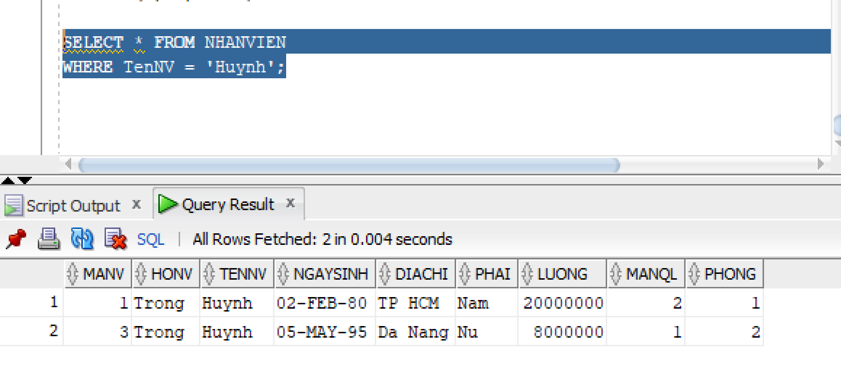
2. Tìm mã nhân viên, họ tên và địa chỉ của tất cả nhân viên làm việc phòng ‘Hành Chính’.
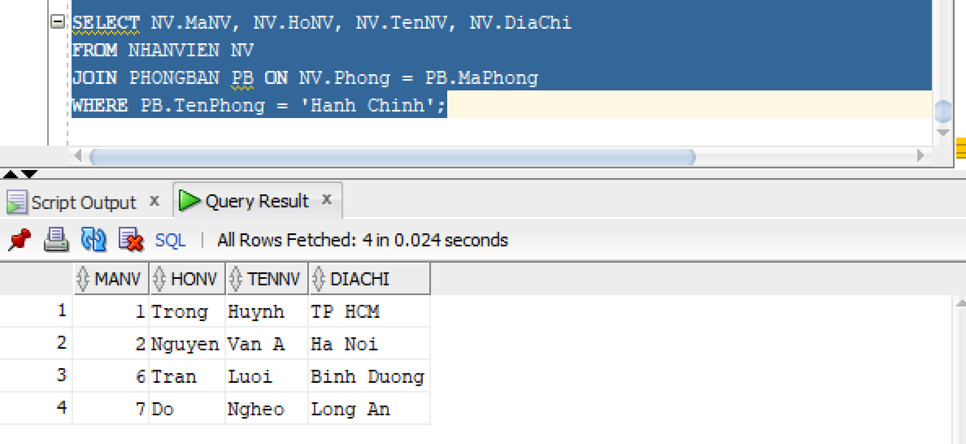
3. Tìm mã nhân viên, họ tên và địa chỉ của tất cả nhân viên làm việc phòng ‘Hành Chính’ và ‘Tài Vụ’.
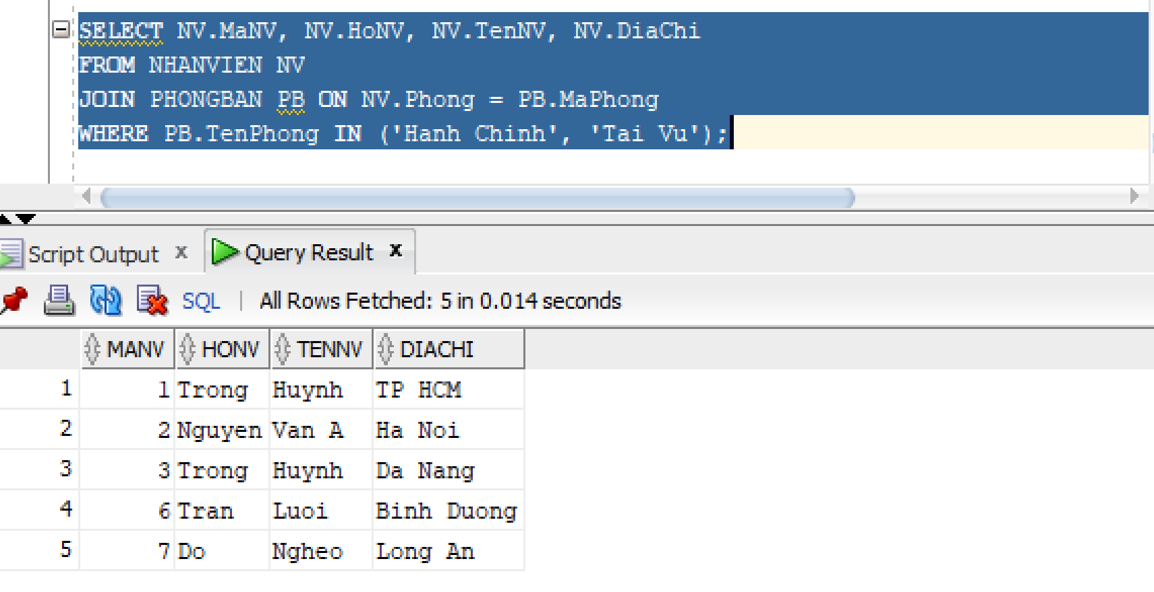
4. Cho biết mã nhân viên , họ tên nhân viên và tên các đề án mà nhân viên tham gia.
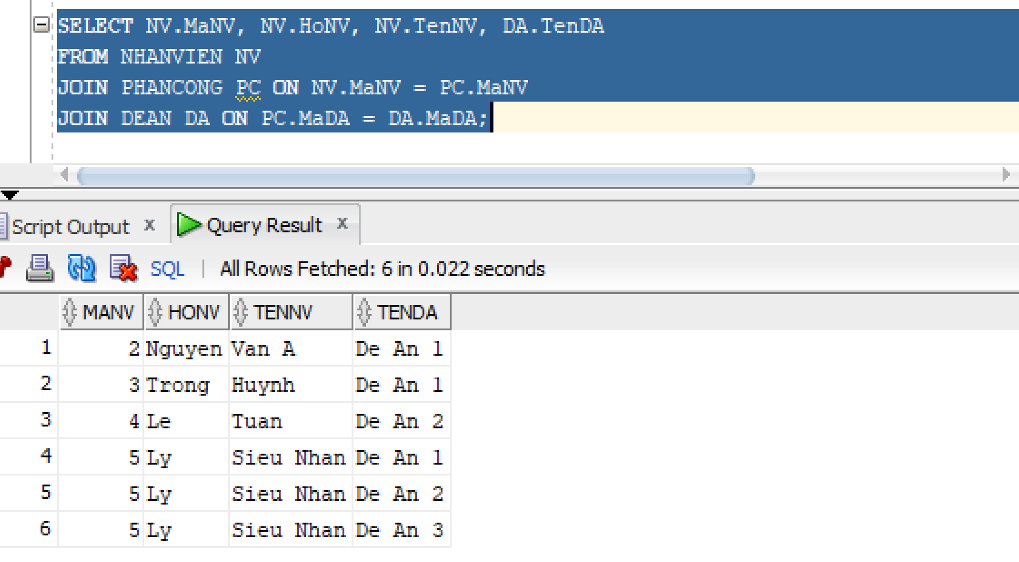
5. Tìm mã đề án, tên đề án, tên phòng ban chủ trì đề án cùng mã trưởng phòng, tên trưởng phòng đó.
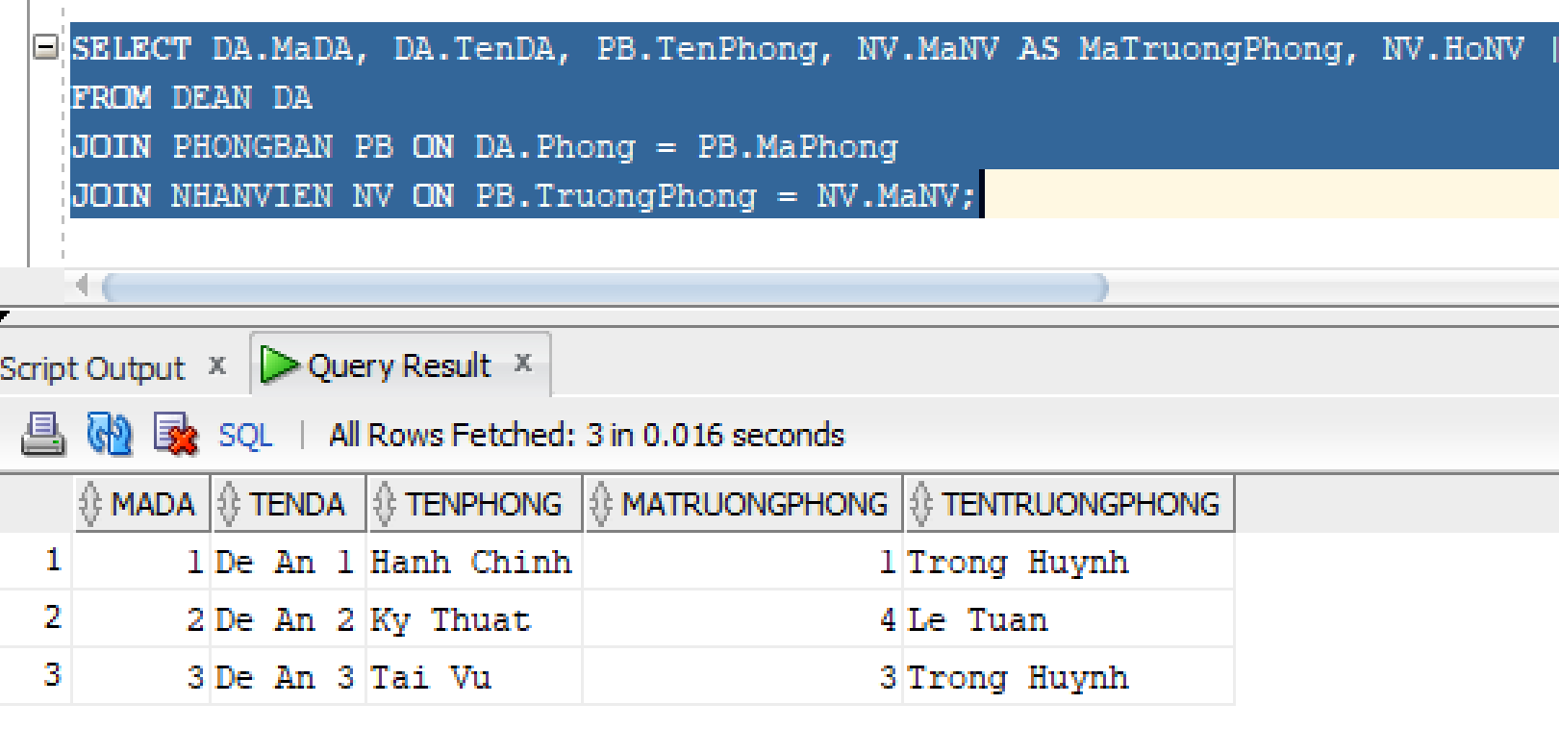
6. Cho biết mã nhân viên, họ tên của những nhân viên tham gia vào đề án có mã là ‘DA01’ và có thời gian làm việc cho đề án trên 30giờ/tuần.
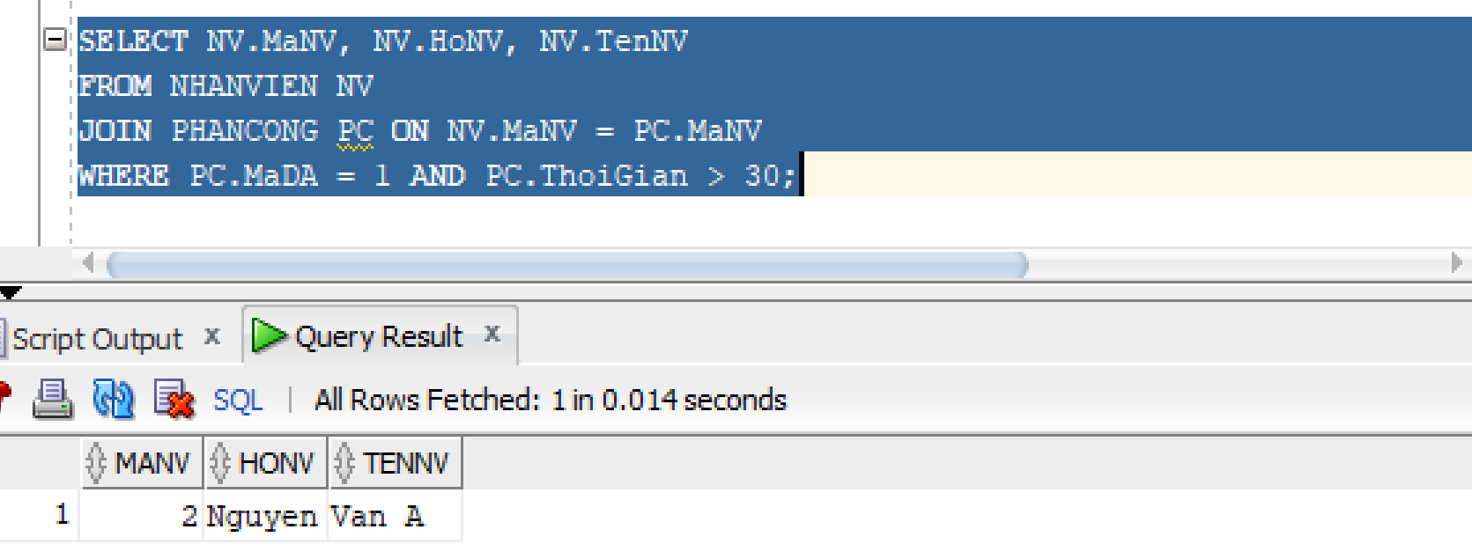
7. Cho biết mã nhân viên, họ tên của những nhân viên có cùng tên với người thân.
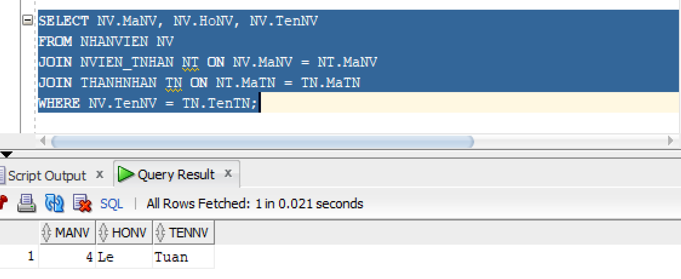
8. Cho biết mã nhân viên, họ tên của những nhân viên có người trưởng phòng có họ tên là ‘Phạm’ ‘Huynh’.
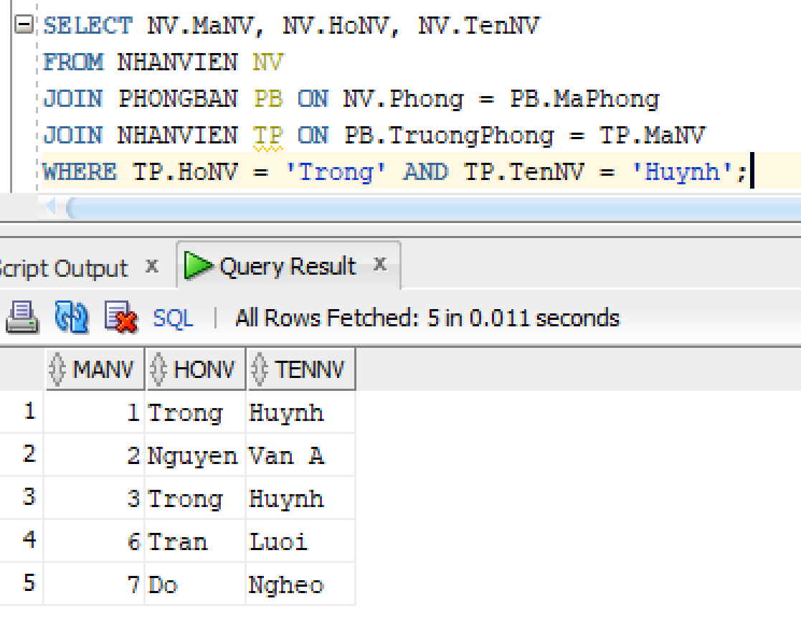
9. Cho biết mã nhân viên, họ tên của những nhân viên có người quản lý có họ tên là ‘Phạm’ ‘Huynh’.
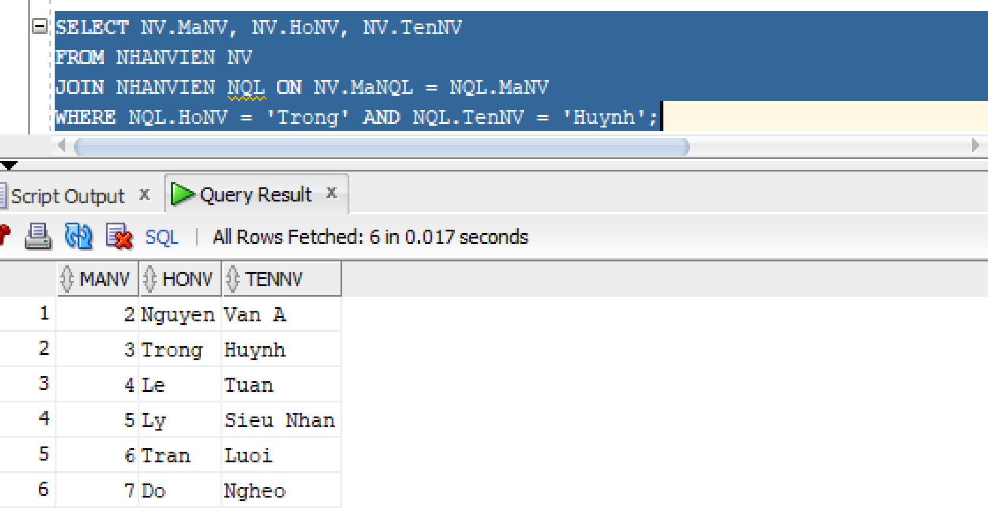
10. Cho biết mã nhân viên, họ tên của những nhân viên tham gia mọi đề án của công ty.
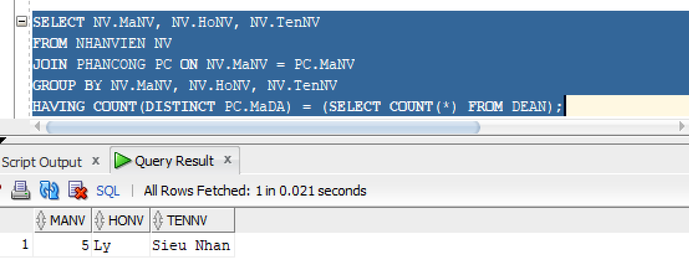
11. Cho biết mã nhân viên, họ tên của những nhân viên không tham gia đề án nào của công ty.
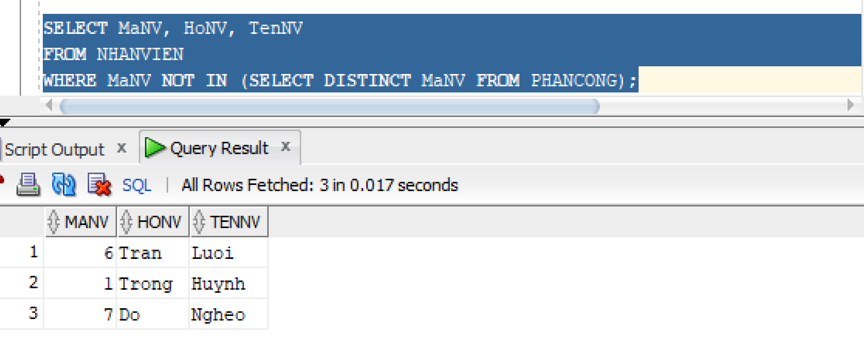
12. Cho biết mức lương trung bình của nhân viên trong công ty.
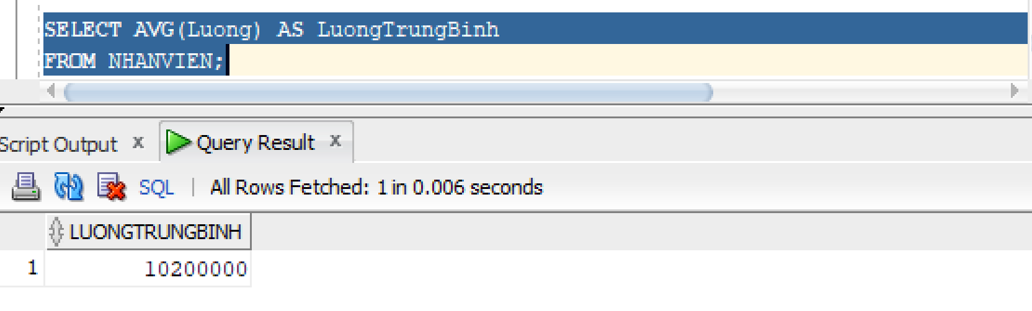
13. Cho biết mức lương trung bình của nhân viên nam trong công ty.
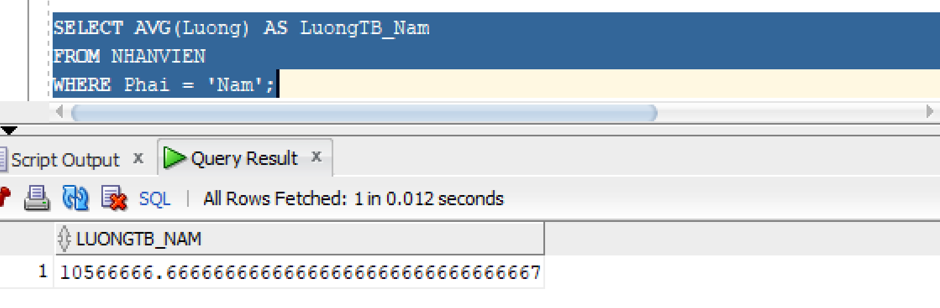
14. Cho biết tổng số đề án của công ty.
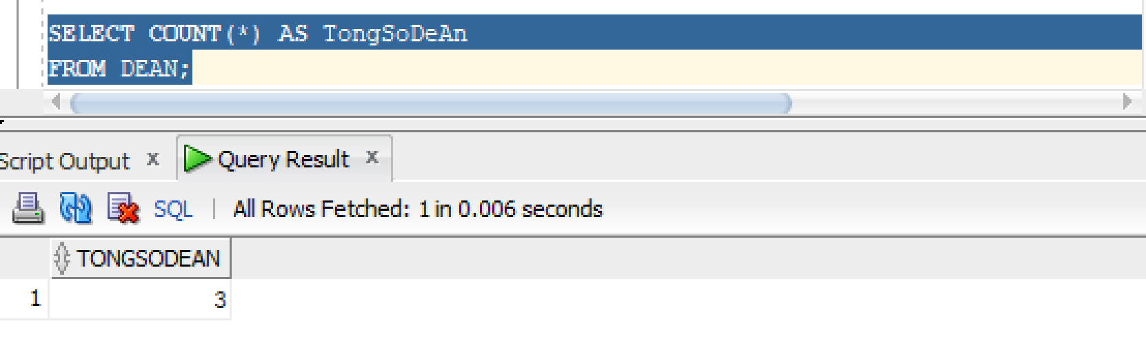
15. Với mỗi đề án, cho biết tổng số nhân viên tham gia vào đề án.
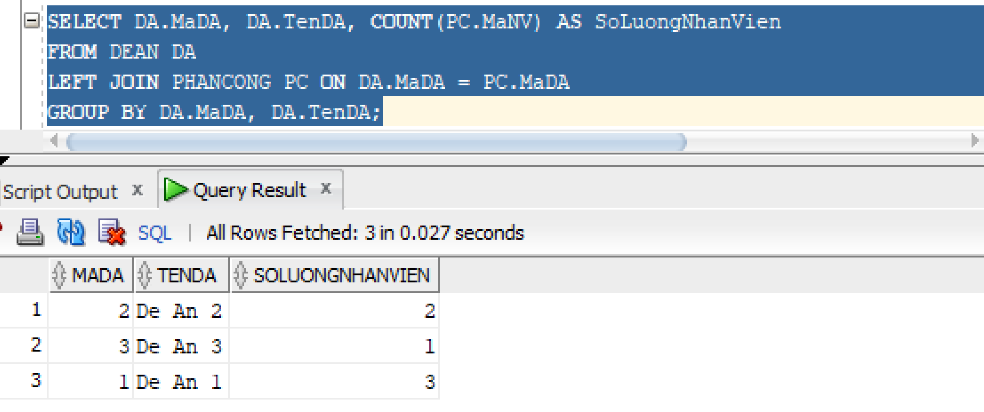
16. Với mỗi đề án, cho biết tổng số nhân viên nữ tham gia vào đề án.
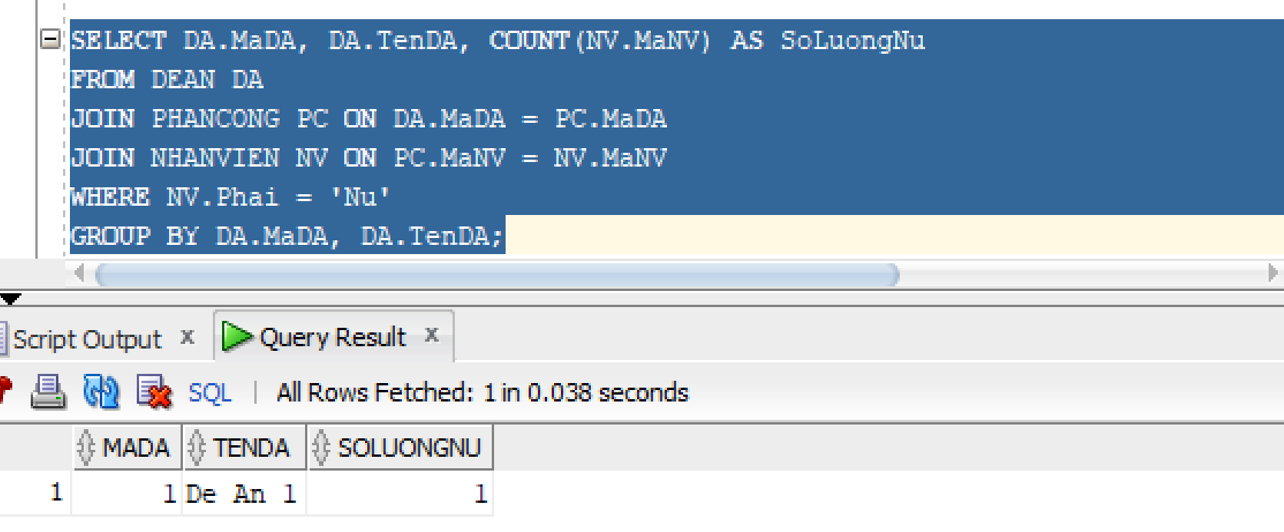
17. Tăng thời gian tham gia đề án của các nhân viên nam thêm 4giờ/tuần
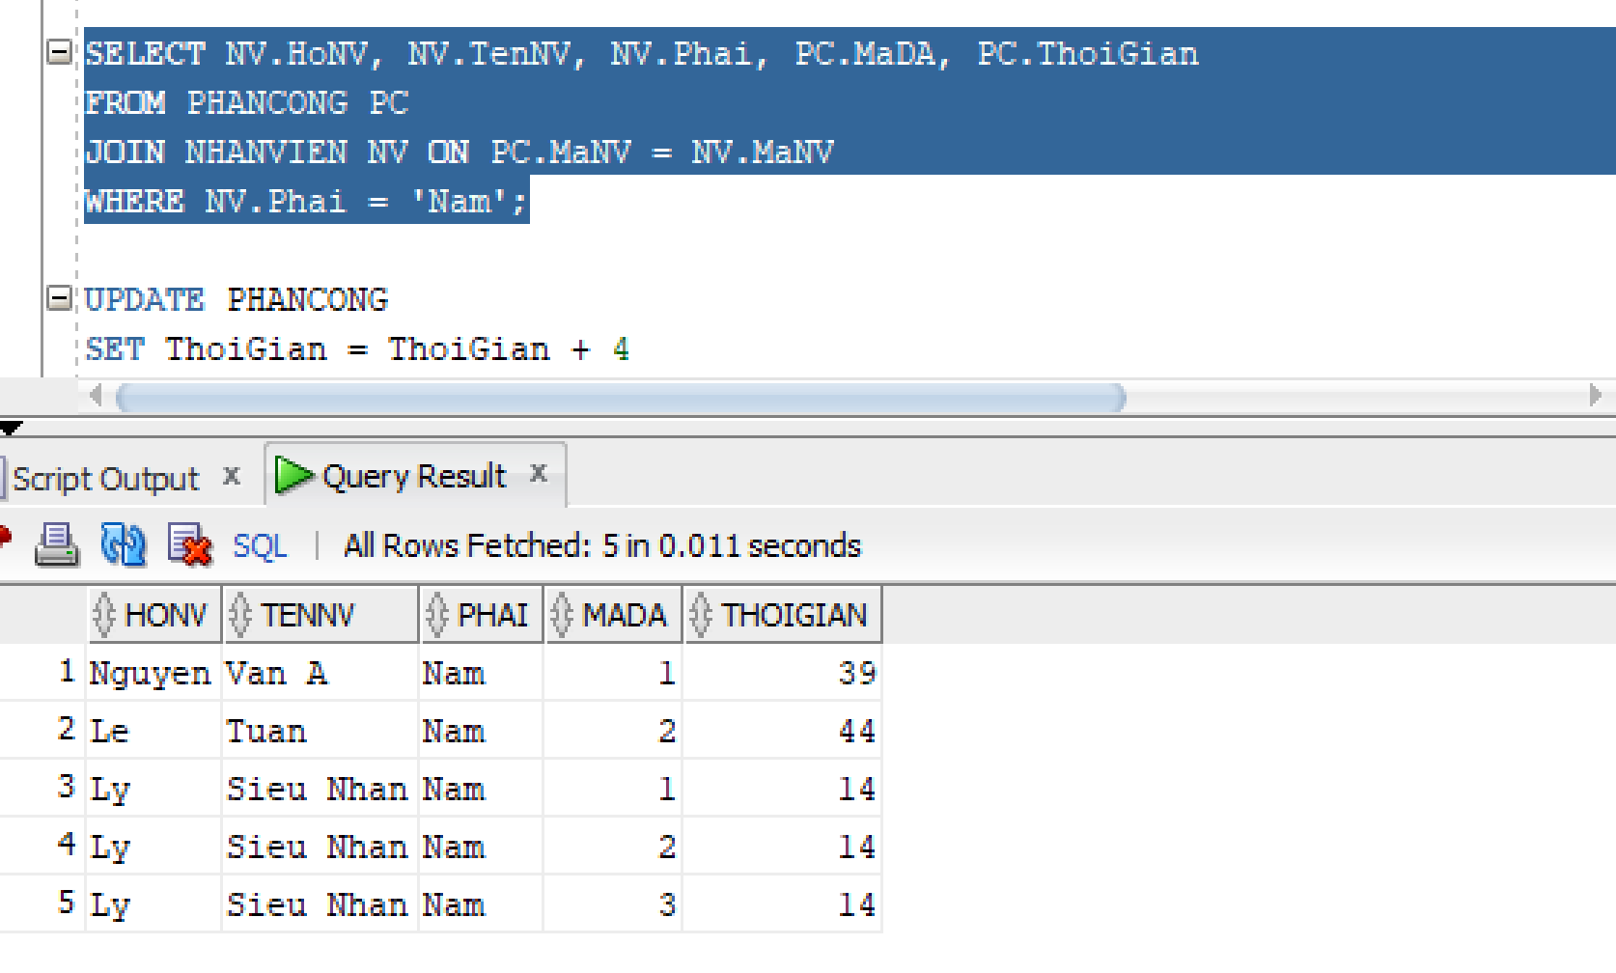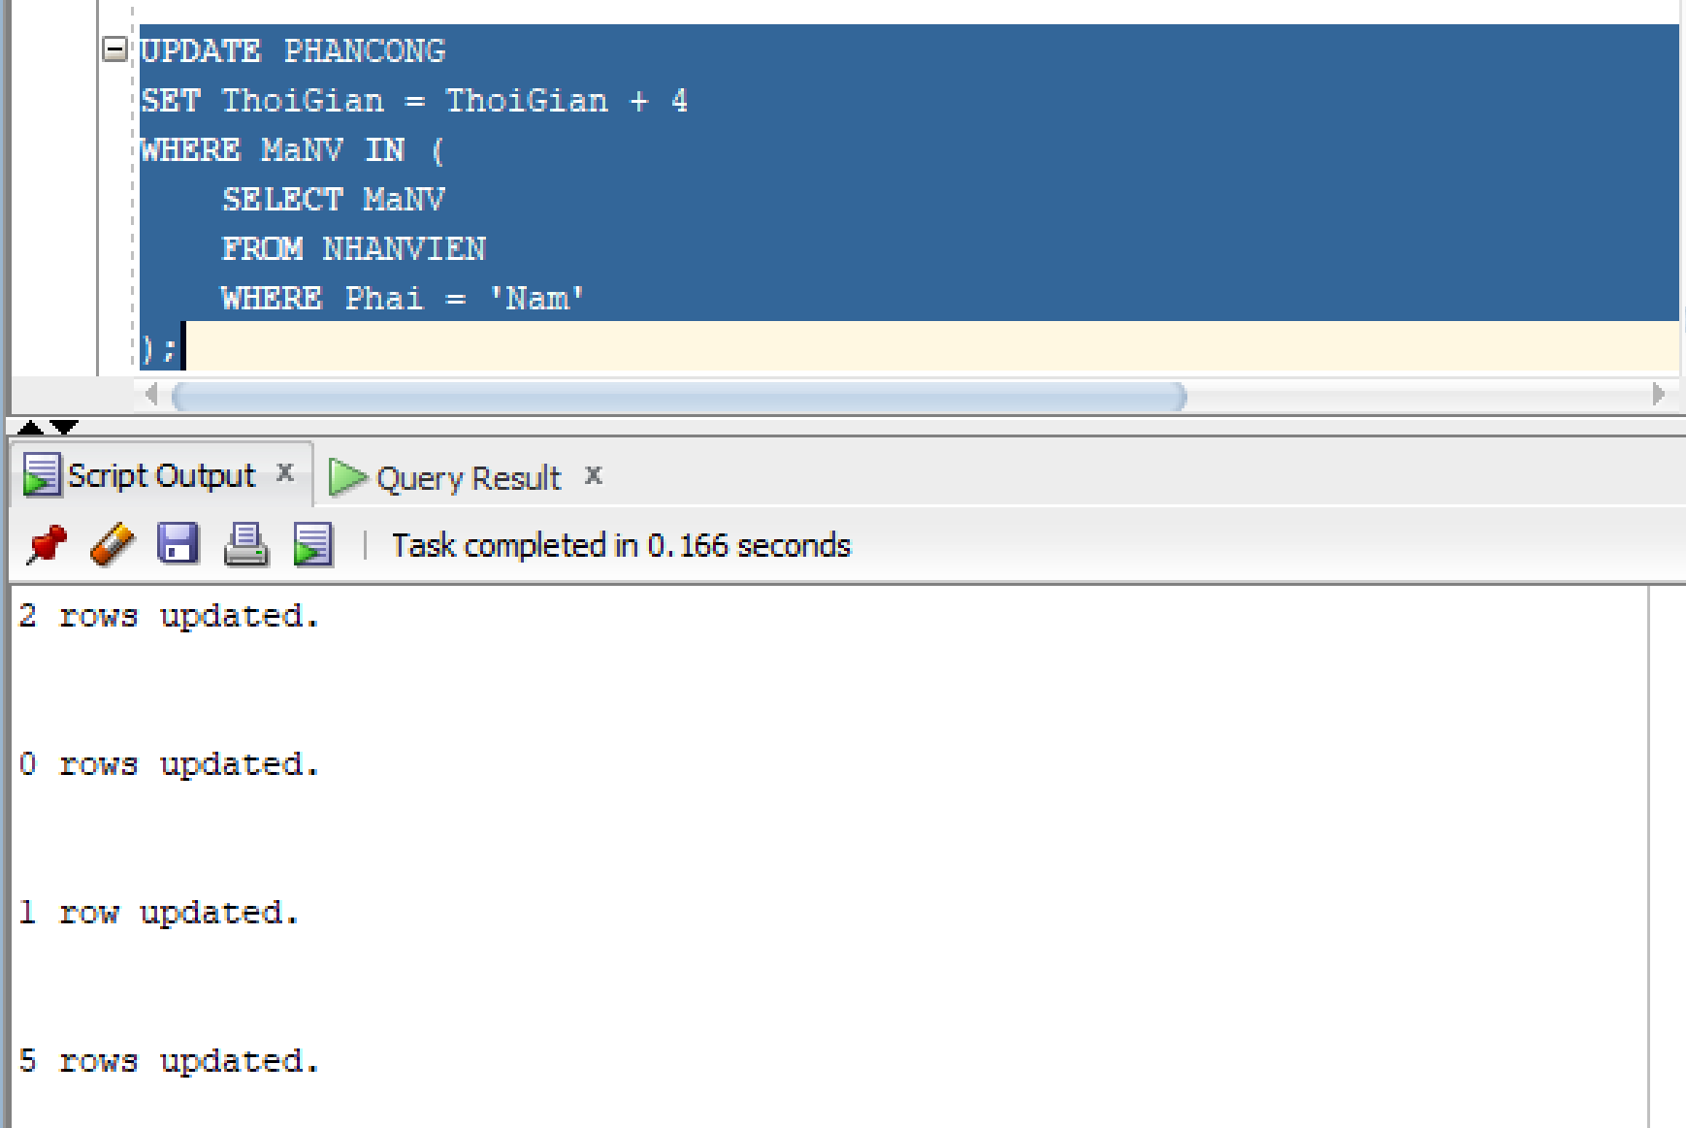
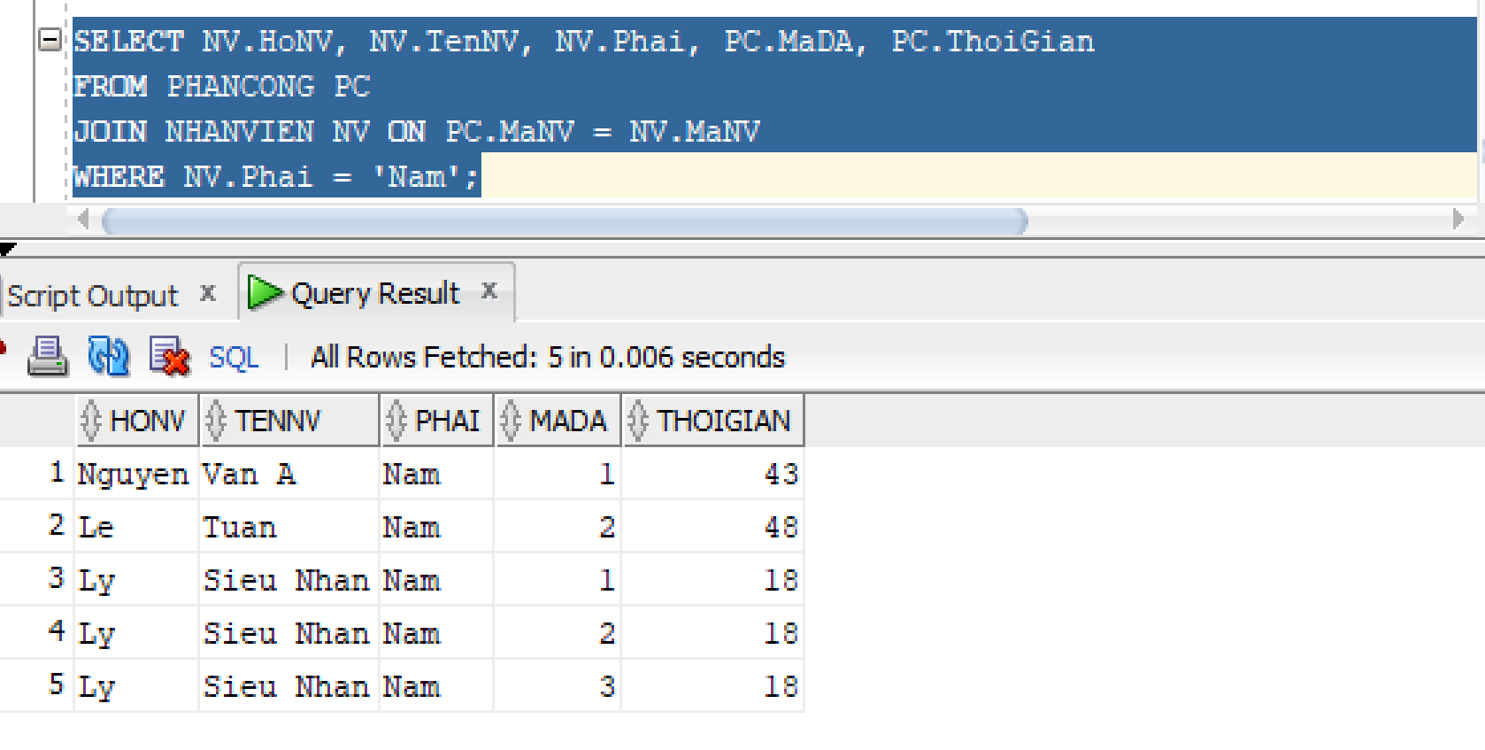
18. Xóa tất cả những nhân viên có mức lương dưới 500000.
